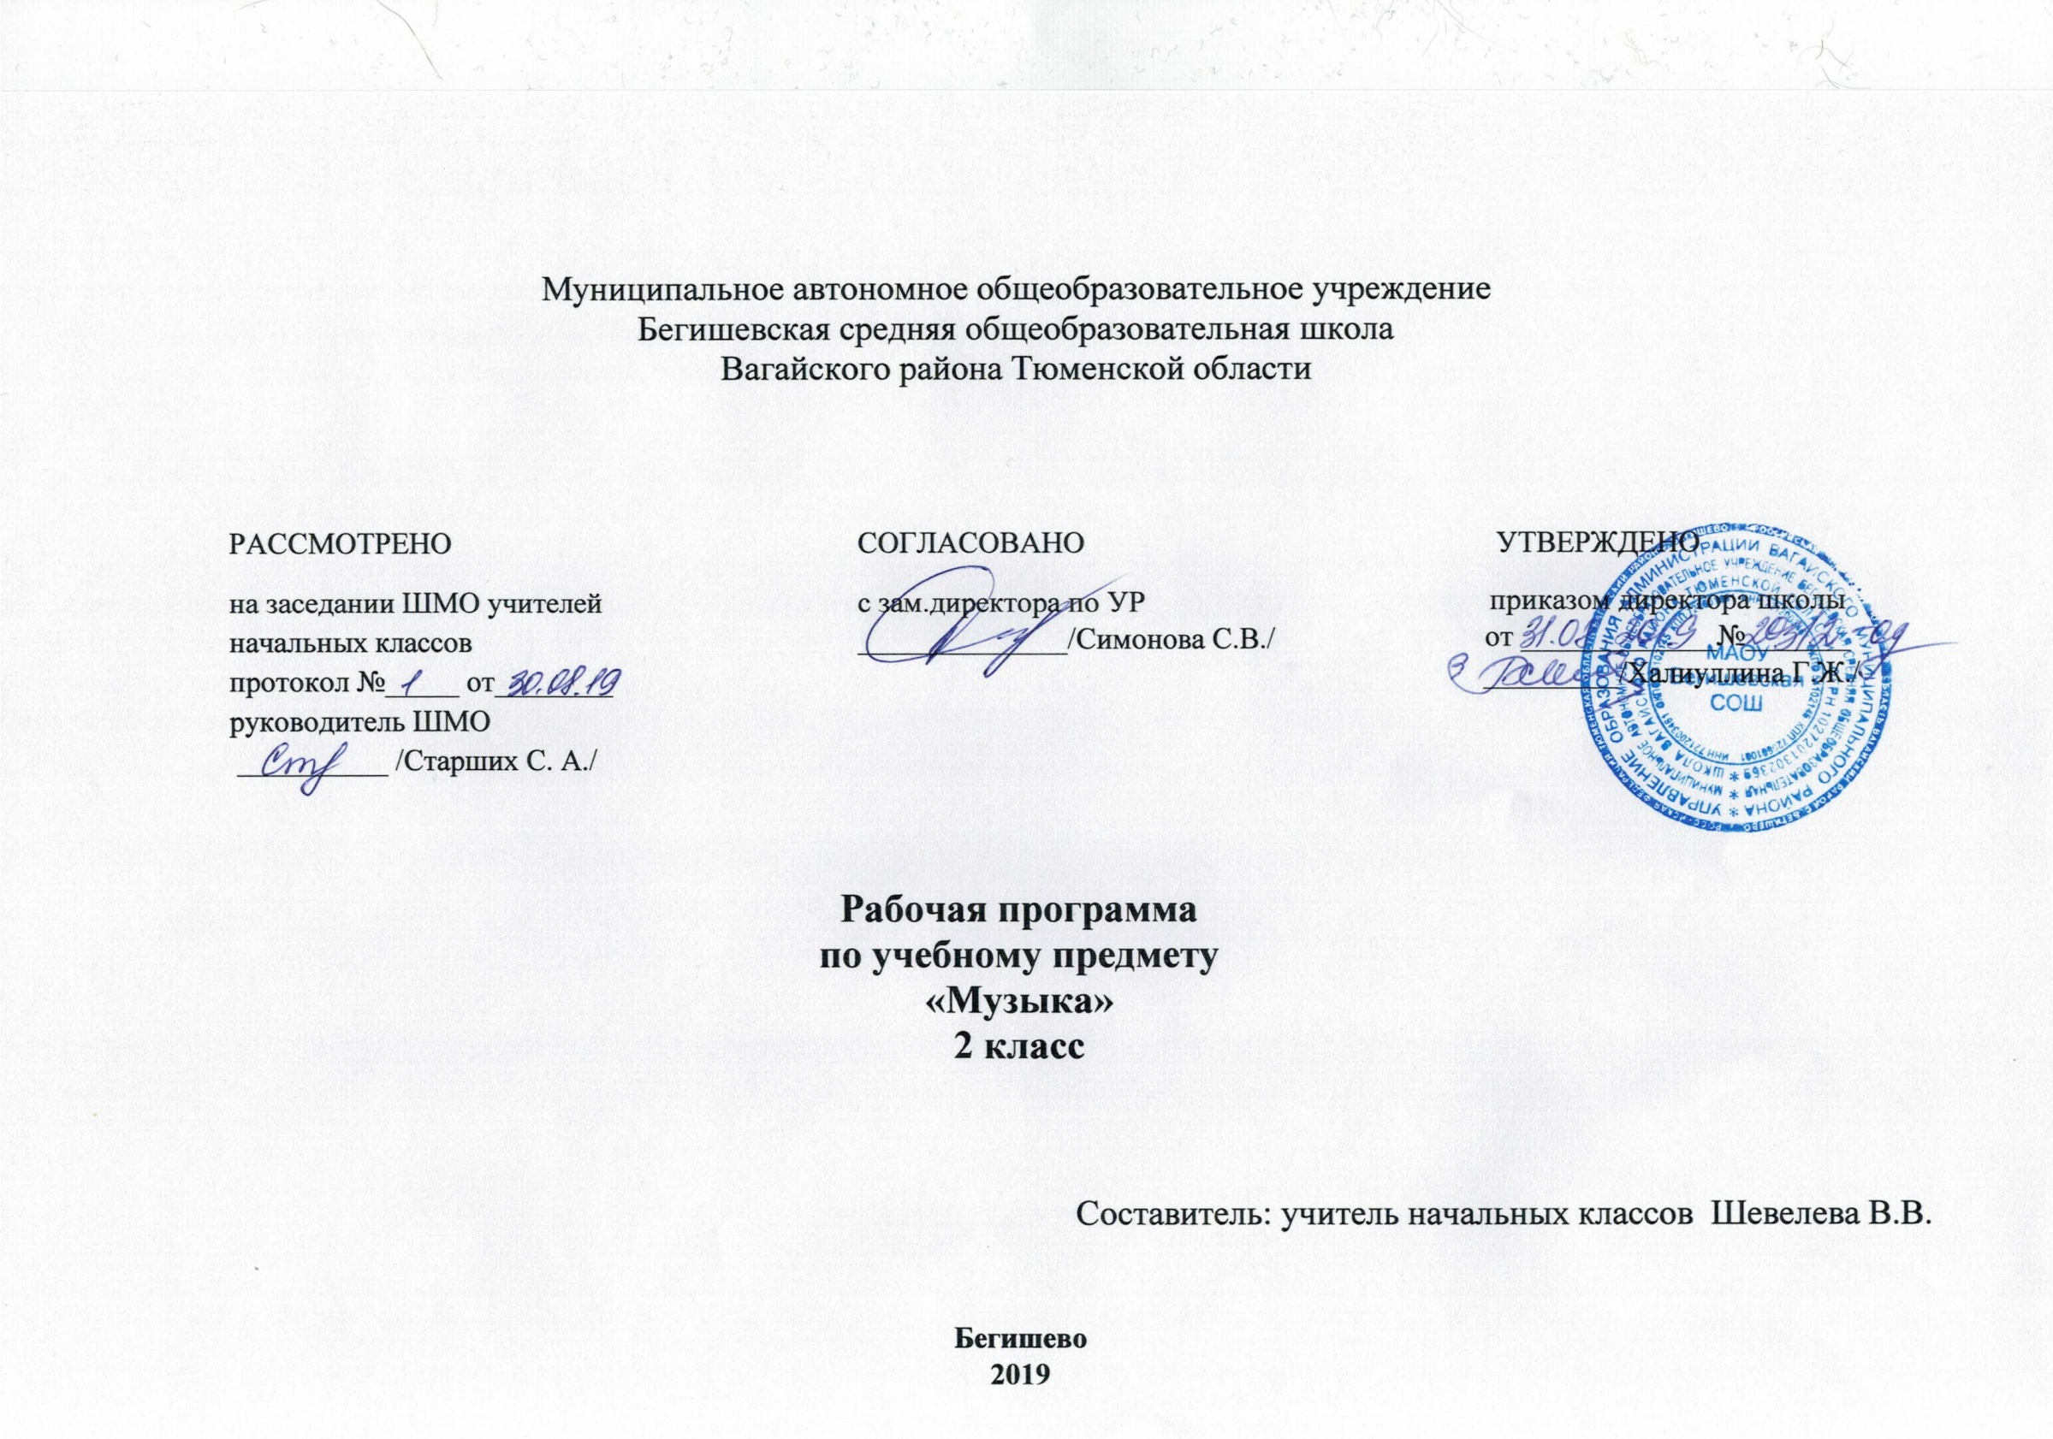

I. Планируемые результаты освоения учебного предмета
Личностные результаты:
1) формирование основ российской гражданской идентичности, чувства гордости за свою Родину, российский народ и историю России, осознание своей этнической и национальной принадлежности; формирование ценностей многонационального российского общества; становление гуманистических и демократических ценностных ориентаций;
2) формирование целостного, социально ориентированного взгляда на мир в его органичном единстве и разнообразии природы, народов, культур и религий;
3) формирование уважительного отношения к иному мнению, истории и культуре других народов;
4) овладение начальными навыками адаптации в динамично изменяющемся и развивающемся мире;
5) принятие и освоение социальной роли обучающегося, развитие мотивов учебной деятельности и формирование личностного смысла учения;
6) развитие самостоятельности и личной ответственности за свои поступки, в том числе в информационной деятельности, на основе представлений о нравственных нормах, социальной справедливости и свободе;
7) формирование эстетических потребностей, ценностей и чувств;
8) развитие этических чувств, доброжелательности и эмоционально-нравственной отзывчивости, понимания и сопереживания чувствам других людей;
9) развитие навыков сотрудничества со взрослыми и сверстниками в разных социальных ситуациях, умения не создавать конфликтов и находить выходы из спорных ситуаций;
10) формирование установки на безопасный, здоровый образ жизни, наличие мотивации к творческому труду, работе на результат, бережному отношению к материальным и духовным ценностям.
Метапредметные результаты:
1) овладение способностью принимать и сохранять цели и задачи учебной деятельности, поиска средств ее осуществления;
2) освоение способов решения проблем творческого и поискового характера;
3) формирование умения планировать, контролировать и оценивать учебные действия в соответствии с поставленной задачей и условиями ее реализации; определять наиболее эффективные способы достижения результата;
4) формирование умения понимать причины успеха/неуспеха учебной деятельности и способности конструктивно действовать даже в ситуациях неуспеха;
5) освоение начальных форм познавательной и личностной рефлексии;
6) использование знаково-символических средств представления информации для создания моделей изучаемых объектов и процессов, схем решения учебных и практических задач;
7) активное использование речевых средств и средств информационных и коммуникационных технологий (далее - ИКТ) для решения коммуникативных и познавательных задач;
8) использование различных способов поиска (в справочных источниках и открытом учебном информационном пространстве сети Интернет), сбора, обработки, анализа, организации, передачи и интерпретации информации в соответствии с коммуникативными и познавательными задачами и технологиями учебного предмета; в том числе умение вводить текст с помощью клавиатуры, фиксировать (записывать) в цифровой форме измеряемые величины и анализировать изображения, звуки, готовить свое выступление и выступать с аудио-, видео- и графическим сопровождением; соблюдать нормы информационной избирательности, этики и этикета;
9) овладение навыками смыслового чтения текстов различных стилей и жанров в соответствии с целями и задачами; осознанно строить речевое высказывание в соответствии с задачами коммуникации и составлять тексты в устной и письменной формах;
10) овладение логическими действиями сравнения, анализа, синтеза, обобщения, классификации по родовидовым признакам, установления аналогий и причинно-следственных связей, построения рассуждений, отнесения к известным понятиям;
11) готовность слушать собеседника и вести диалог; готовность признавать возможность существования различных точек зрения и права каждого иметь свою; излагать свое мнение и аргументировать свою точку зрения и оценку событий;
12) определение общей цели и путей ее достижения; умение договариваться о распределении функций и ролей в совместной деятельности; осуществлять взаимный контроль в совместной деятельности, адекватно оценивать собственное поведение и поведение окружающих;
13) готовность конструктивно разрешать конфликты посредством учета интересов сторон и сотрудничества;
14) овладение начальными сведениями о сущности и особенностях объектов, процессов и явлений действительности (природных, социальных, культурных, технических и др.) в соответствии с содержанием конкретного учебного предмета;
15) овладение базовыми предметными и межпредметными понятиями, отражающими существенные связи и отношения между объектами и процессами;
16) умение работать в материальной и информационной среде начального общего образования (в том числе с учебными моделями) в соответствии с содержанием конкретного учебного предмета; формирование начального уровня культуры пользования словарями в системе универсальных учебных действий.

Предметные результаты:
1) сформированность первоначальных представлений о роли музыки в жизни человека, ее роли в духовно-нравственном развитии человека;
2) сформированность основ музыкальной культуры, в том числе на материале музыкальной культуры родного края, развитие художественного вкуса и интереса к музыкальному искусству и музыкальной деятельности;
3) умение воспринимать музыку и выражать свое отношение к музыкальному произведению;
4) использование музыкальных образов при создании театрализованных и музыкально-пластических композиций, исполнении вокально-хоровых произведений, в импровизации.
К концу обучения во втором классе ученик научится:
проявлять устойчивый интерес к музыке;
проявлять готовность «исследовать» композиторский замысел в процессе восприятия интонационного богатства музыкального произведения;
приобретать навыки слушательской культуры;
К концу обучения во втором классе ученик получит возможность научиться:
решать учебные и практические задачи:
определять жанровые признаки;
характеризовать интонации по эмоционально-образному строю – лирические, драматические, трагические, комические, возвышенные, героические и др.;
называть запомнившиеся формы музыки;
определять автора и название музыкального произведения по характерным интонациям (например, Бетховен – Пятая симфония, Григ – «Пер Гюнт», Чайковский – Четвертая симфония) и напеть;
делиться своими впечатлениями о музыке и выражать их в рисунках, игре на инструментах, пением, танцевальным движением;
проявлять готовность к самостоятельным творческим пробам (поиск своей музыкальной интонации к поэтическому тексту, образной ситуации, к характеристике персонажа).

II. Содержание учебного предмета 2 класса.
Содержание программы базируется на художественно-образном, нравственно-эстетическом постижении младшими школьниками основных пластов мирового музыкального искусства: фольклора, музыки религиозной традиции, произведений композиторов-классиков (золотой фонд), современной академической и популярной музыки. Приоритетным в данной программе является введение ребенка в мир музыки через интонации, темы и образы русской музыкальной культуры — «от родного порога», по выражению народного художника России Б.М. Неменского, в мир культуры других народов. Это оказывает позитивное влияние на формирование семейных ценностей, составляющих духовное и нравственное богатство культуры и искусства народа. Освоение образцов музыкального фольклора как синкретичного искусства разных народов мира, в котором находят отражение факты истории, отношение человека к родному краю, его природе, труду людей, предполагает изучение основных фольклорных жанров, народных обрядов, обычаев и традиций, изустных и письменных форм бытования музыки как истоков творчества композиторов-классиков. Включение в программу музыки религиозной традиции базируется на культурологическом подходе, который дает возможность учащимся осваивать духовно-нравственные ценности как неотъемлемую часть мировой музыкальной культуры.
Программа направлена на постижение закономерностей возникновения и развития музыкального искусства в его связях с жизнью, разнообразия форм его проявления и бытования в окружающем мире, специфики воздействия на духовный мир человека на основе проникновения в интонационно-временную природу музыки, ее жанрово-стилистические особенности. При этом надо отметить, что занятия музыкой и достижение предметных результатов ввиду специфики искусства неотделимы от достижения личностных и метапредметных результатов.
Три кита в музыке - песня, танец марш. (9 часов)
От исследования происхождения всеобщих для музыки языковых сфер (жанров) песенности, танцевальности, маршевости как состояний природы, человека, искусства, через отношения сходного и различного, их взаимодействие в жизни и в музыке к пониманию того, как в музыке обыденное становится художественным. Изучение самих себя для воплощения в музыке сложности, богатства внутреннего мира.
О чем говорит музыка? (7часов)
Интонация как феномен человеческой речи и музыки, как их смысловая единица. Интонационное многообразие музыки: различение и классификация интонаций как по жанровым истокам, так и по эмоционально-образному содержанию. Интонация как особый тон произнесения музыки: особенность художественного высказывания — возвышенность, благородство интонирования. Интонация как интерпретация музыки: исполнительское прочтение авторского «интонационного замысла». Интонация — «звукокомплекс», выступающий как единство содержания и формы, единство выразительного и изобразительного.
«Куда ведут нас «три кита»? (10 часов)
«Тема» — одно из основных понятий музыки, единство жизненного содержания и его интонационного воплощения. Диалектичность понятия «Музыкальная тема».
«Развитие» как отражение сложности жизни, внутреннего богатства и многообразия проявлений человеческих чувств; как процесс взаимодействия музыкальных образов (тем), образных сфер (частей) на основе тождества и контраста, сходства и различия
Что такое музыкальная речь? (8 часов)
Мелодия, темп, лад, регистр. Средства выразительности в музыке. Музыкальные инструменты и образы.
III. Тематическое планирование с указанием количества часов, отводимых на освоение каждой темы

Тема раздела/  количество часов | Номер урока | Тема урока | Количество часов
Три кита в музыке - песня, танец марш. (9 часов) | 1 | Как получается музыка? Мифы, сказки, легенды. | 1
Три кита в музыке - песня, танец марш. (9 часов) | 2 | Марш | 1
Три кита в музыке - песня, танец марш. (9 часов) | 3 | Музыкальная лаборатория. | 1
Три кита в музыке - песня, танец марш. (9 часов) | 4 | Танец | 1
Три кита в музыке - песня, танец марш. (9 часов) | 5 | Волшебный мир танца. | 1
Три кита в музыке - песня, танец марш. (9 часов) | 6 | Песня | 1
Три кита в музыке - песня, танец марш. (9 часов) | 7 | Разучиваем, поём, играем. | 1
Три кита в музыке - песня, танец марш. (9 часов) | 8 | Музыкальное представление | 1
Три кита в музыке - песня, танец марш. (9 часов) | 9 | Обобщающий урок по теме: жанры музыки | 1
О чем говорит музыка? (7часов) | 10 | Музыкальная лаборатория. | 1
О чем говорит музыка? (7часов) | 11 | О чем говорит музыка? | 1
О чем говорит музыка? (7часов) | 12 | Что выражает музыка? | 1
О чем говорит музыка? (7часов) | 13 | Музыкальный портрет. | 1
О чем говорит музыка? (7часов) | 14 | Изобразительность в музыке | 1
О чем говорит музыка? (7часов) | 15 | Музыкальная лаборатория. | 1
О чем говорит музыка? (7часов) | 16 | Разучиваем, поём, играем. | 1
«Куда ведут нас «три кита»? (10 часов | 17 | Куда ведут нас «три кита»? Опера. | 1
«Куда ведут нас «три кита»? (10 часов | 18 | М Коваль «Волк и семеро козлят» | 1
 | 19 | Балет. | 1
 | 20 | Волшебный мир танца. | 1
 | 21 | Симфония. | 1
 | 22 | Концерт. | 1
 | 23 | Опера и симфония. | 1
 | 24 | Музыкальная лаборатория. | 1
 | 25 | Марш в опере, балете, симфонии. | 1
 | 26 | Обобщающий урок по теме: опера, балет, симфония. | 1
Что такое музыкальная речь? (8 часов) | 27 | Что такое музыкальная речь? | 1
Что такое музыкальная речь? (8 часов) | 28 | Мелодия, темп, лад, регистр. | 1
Что такое музыкальная речь? (8 часов) | 29 | Разучиваем, поём, размышляем. Проект | 1
Что такое музыкальная речь? (8 часов) | 30 | Музыкальная лаборатория. Средства выразительности в музыке. | 1
Что такое музыкальная речь? (8 часов) | 31 | С.Прокофьев «Петя и волк ». | 1
Что такое музыкальная речь? (8 часов) | 32 | Музыкально-симфоническая сказка: «Петя и волк» | 1
Что такое музыкальная речь? (8 часов) | 33 | Музыкальные инструменты и образы. | 1
Что такое музыкальная речь? (8 часов) | 34 | Обобщающий урок по темам года. | 1
Итого |  |  | 34

